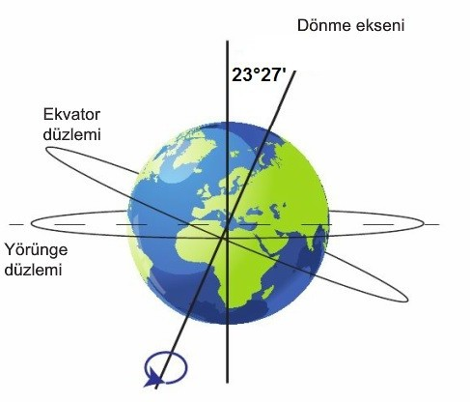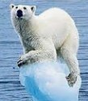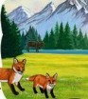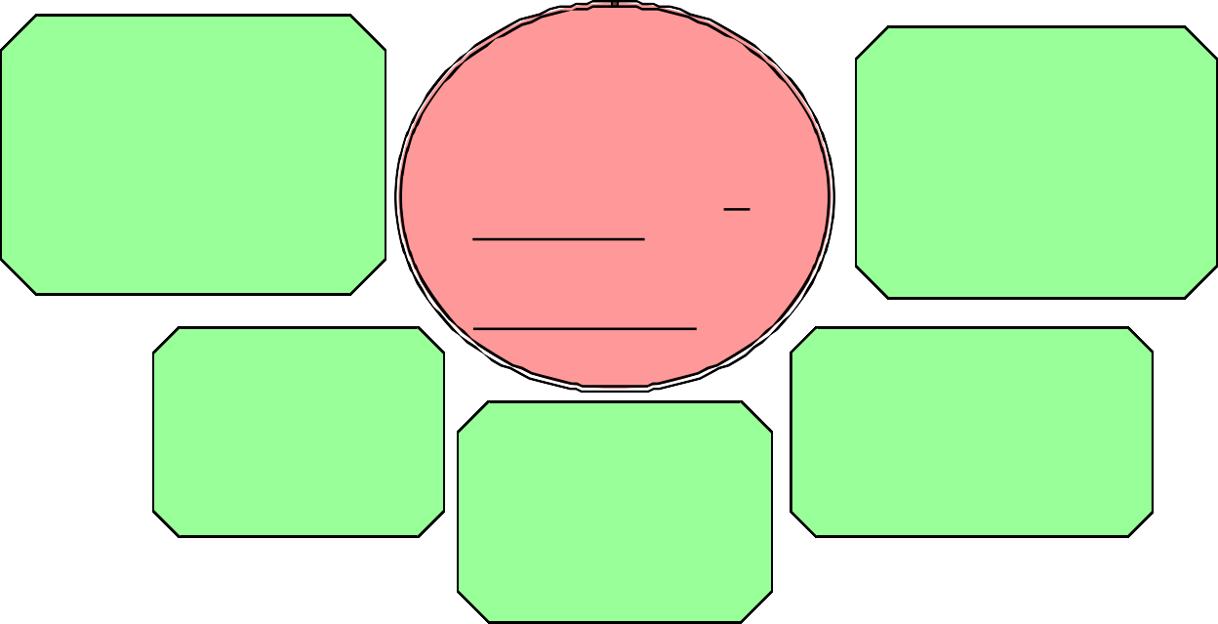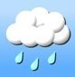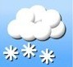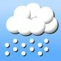

**MEVSİMLER**

**VE İKLİM**

Mevsimlerin **oluşumu- nun iki temel sebebi**; 1-Dünya’nın Güneş

etrafında dolanması. 2- Bu hareketi yaparken

dönme ekseninin yörün- ge düzlemine dik olma- ması ( eksen eğikliği )

**21 MART**

Güneş ışınları öğle saatlerinde Ekvatora dik gelir.

Kuzey Yarım Küre’de İlkbahar başlar. Güney Yarım Küre’de Sonbahar başlar.

Dünyanın her yerinde gece ve gündüz süreleri eşittir.

**RÜZGAR:**

Rüzgâr, **yüksek basınç alanın- dan alçak basınç alanına doğ- ru** yatay yönde hareket eden

hava akımının genel adıdır.

**YAĞMUR:**

Bulutlardaki su damlacıkla- rının bir araya gelip ağırla- şarak yeryüzüne inmesi.

**21 HAZİRAN**

Güneş ışınları **Yengeç** dönencesine dik gelir.

Kuzey Yarım Küre’de en uzun gündüz, en kısa gece; Güney Yarım Küre’de ise en uzun gece, en kısa gündüz yaşanır.

Bu tarihten itibaren,Kuzey Yarım Küre’de yaz, Güney Yarım Küre’de ise kış mevsimi yaşanmaya başlar.

Kuzey Yarım Küre’de gündüzler kısalmaya, geceler uzamaya başlar. Güney Yarım Küre’de geceler kısalmaya, gündüzler uzamaya başlar

**DOLU:**

Bulutlardaki su damlacıklarının soğuk hava katmanı ile karşılaş- ması sonucunda bu damlacıklar buz toplarına dönüşür. Yeterince ağırlaşan buz toplarının dolu

şeklinde hızla yeryüzüne inmesi.

**ÇİY:**

Geceleyin havanın soğumasıy- la havadaki su buharının yoğuşarak toprağın, ağaç dal- larının ve yaprakların üzerinde

su damlacıkları hâlinde toplan- masıyla oluşur.

**Sıcaklık yükselince** havada- ki moleküller birbirinden uzaklaşır böylece etkisi,

basıncı azalır. Böyle alanla- ra **alçak basınç alanı** , **sı- caklık düşünce** moleküller birbirine yaklaşır ve etkisi basıncı artar böyle alanlara **yüksek basınç alanı** denir.

**23 EYLÜL**

Güneş ışınları öğle saatlerinde Ekvatora dik gelir.

Kuzey Yarım Küre’de Sonbahar başlar. Güney Yarım Küre’de İlkbahar başlar.

Dünyanın her yerinde gece ve gündüz süreleri eşittir.

**KIRAĞI:**

Geceleyin havanın hızlı ve çok soğumasıyla ha- vadaki su buharının çiye dönüşmeden doğrudan donmasıyla oluşur

**KAR:**

Soğuk hava etkisiyle bulutlar- daki su buharı buz kristalleri hâline gelir. Buz kristalleri bir- leşerek kar tanelerini oluşturur. Kar taneleri yeryüzüne inmesi.

**21 ARALIK**

Güneş ışınları **Oğlak** dönencesine dik gelir

Güney Yarım Küre’de en uzun gündüz, en kısa gece; Kuzey Yarım Küre’de ise en uzun gece, en kısa gündüz yaşanır.

Bu tarihten itibaren,Güney Yarım Küre’de gündüzler kısalmaya, geceler uzamaya başlar.

Kuzey Yarım Küre’de ise geceler kısalmaya, gündüzler uzamaya başlar. Güney Yarım Küre’de yaz, Kuzey Yarım Küre’de ise kış mevsimi yaşanır

**SİS:**

Havadaki su buharının yer yüzüne yakın yerlerde yoğuşması ile sis olarak adlandırdığımız yüzey

bulutları oluşur.

**derskitabicevaplarim.com**

İklim ve Hava Olayları Arasındaki Farklar

* İklim geniş bir bölgede, hava olayları dar bir alanda görülür.
* iklim uzun zamanda görülen hava olayları- nın ortalamasıdır, hava olayları kısa zaman- da görülür.
* İklim kesin, hava olayları tahminidir.
* İklimde değişkenlikler azdır, hava olayların- da değişkenlik fazladır.
* İklimi araştıran bilim dalı klimatoloji, hava olaylarını araştıran bilim dalı meteorolojidir.
* İklimle uğraşan uzman kişiye iklim bilimce (klimatolog), hava olayları uzmanına meteo- rolog denir.
* İklim en az 30-35 yıllık hava durumu verisi ile belirlenir, hava olayları günün belirli zamanlarında (07.00, 14.00 ve 21.00 saatle- rinde) yapılan gözlemlerle belirlenir.

**İklim bilimci:**

Klimatolog, ikli- mi bilim ile ilgili çalışan kişi.

**İKLİM:**

**İklim Bilimi:** Bir yerde uzun süre göz- **İklim değişikliği**: Klimatoloji, ikli- lenen, sıcaklık nem hava iklimde meydana mi inceleyen bi- basıncı, rüzgar yağış vb. gelen değişimle-

lim dalı. olayların ortalaması. rin tümü.

Ülkemizde; Karasal, Akdeniz ve Karadeniz ikli- mi görülür.